银行对账操作手册

# 银行对账总体应用流程

由于企业与银行的账务处理和入账时间不一样，往往会发生双方账面记录不一致的情况，为了防止记账发生差错，正确掌握银行存款的实际余额，企业必须定期将企业银行存款日记账与银行发出的对账单进行核对，并编制银行存款余额调节表，这就是银行对账。

* **业务流程说明**
* 对账账户初始化：用友NC系统提供的银行对账是将系统登记的银行存款日记账与银行对账单进行核对。银行存款日记账有两个数据来源： 1) 来自业务系统的资金账； 2) 来自总账系统的会计凭证。
* 银行对账单支持文件导入和手工维护两种录入方式。
* 银行对账支持手工对账和自动对账两种勾对方式。
* 自动对账支持将银行对账单与总账会计凭证，根据唯一的对账标识码，进行自动对账。

# 银行对账初始化

【资金管理/现金管理/银行对账/对账账户初始化】

## 新增

在进行第一次银行对账前，需要【新增】对账的账户，并指出对账账户的数据来源、启用日期、及启用时的对账单银行存款余额，【启用】后录入每个对账账户在启用日期前的【期初未达】。

### 1.1账户数据来源：凭证

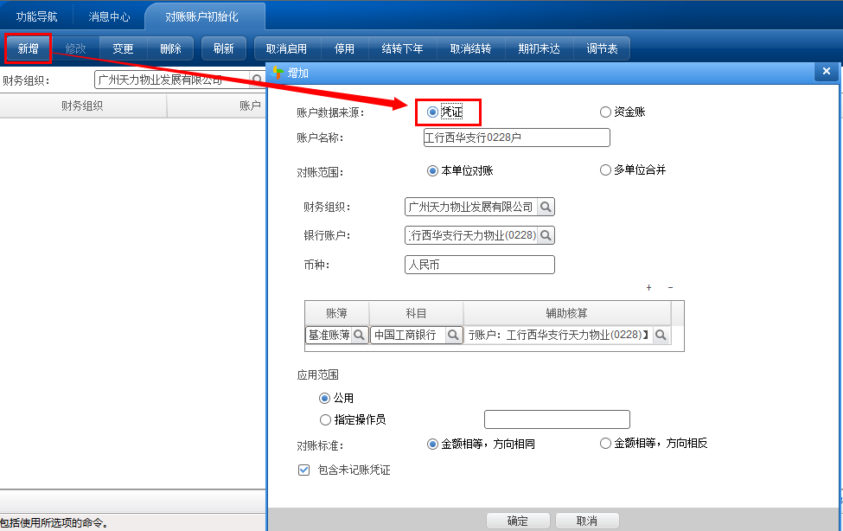

如上图所示，账户数据来源选择为“凭证”，即根据总账系统的会计凭证与银行对账单进行对账，需要指定银行账户及该账户总账核算的科目+辅助核算项目。

### 1.2账户数据来源：资金账

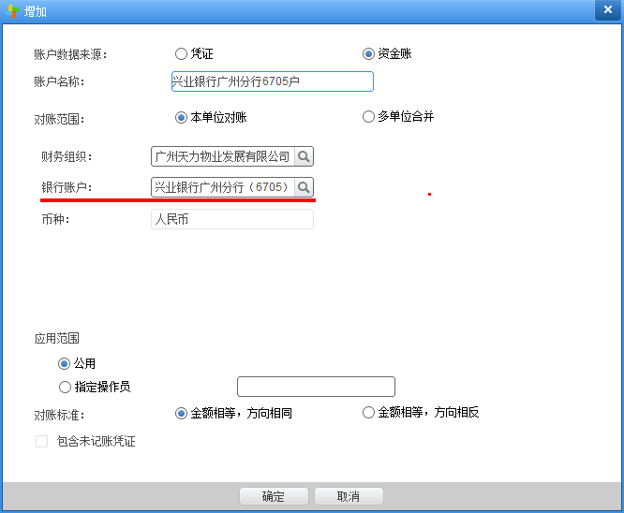

如上图所示，账户数据来源选择为“资金账”，即根据资金系统的单据与银行对账单进行对账，只需指定银行账户即可。

**字段说明：**

**对账账户：**对账账户不同于银行账户，银行账户适用于整个NC系统，是真实存在的账户，而对账账户只对“银行对账”有意义，它是一个包含了银行账户、科目、币种及数据来源等信息组合出来的虚拟账户，通过该账户的设置，使系统可以方便的找到真实的银行日记账数据。

**对账名称：**给当前对账账户一个名称，如“工行西华支行0228户户”。

**对账范围：**若该对账账户是本单位直接在银行开的账户，则应选择“本单位对账”；若对账账户是集团统一在银行开立的，且当前单位是开户单位，则应选择“多单位对账”，如果包含授权账户的对账时，可选择“多单位合并对账”。

**主体帐簿：**选择要对账的主体帐簿。当是否启用多账簿为是且账户数据来源为凭证时，主体帐簿参照可见可用；否则主体帐簿参照不可见不可用。

**科目：**选择要对账的科目，若账户数据来源为凭证，则必须录入科目，科目可为末级或非末级科目。同时，若该科目设有“账户”的辅助核算，则可选择具体的账户辅助项。

**币种：**由于在进行银行对账时只对原币金额进行核对，因此必须选择一个对账币种。

**对账标准：**金额相等方向相同是指对账中该账户银行日记账和银行对账单金额相同借贷方向也相同的单据；金额相等方向相反是指对账中该账户银行日记账和银行对账单金额相同但借贷方向相反的单据。

**关联单位：**若对账账户为集团统一开户，则应设置参加对账的下级单位及各单位相应的科目、银行账户。

**应用范围：**选择公司公用，则登录到该公司有相关节点权限的操作员均可见可用；选择了指定操作员后，可按用户或角色指定，只有关联了的用户和操作员才可见可用。

**包含未记账凭证：**选择了该选项，则在银行对账查询单位日记账时包括未记账凭证的记录。

**多单位合并：**用于一个银行账户授权多个组织使用的应用场景，针对一个账户进行对账，包括多个单位使用该账户的数据。

## 启用

在启用的界面设定对账“启动日期”，并需要通过〖取余额〗按钮取到启动日期的总账对应“财务核算账簿+科目+辅助核算”期初余额，但要。

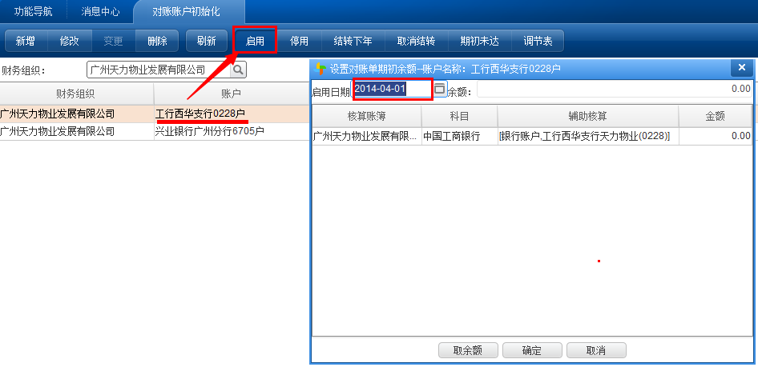

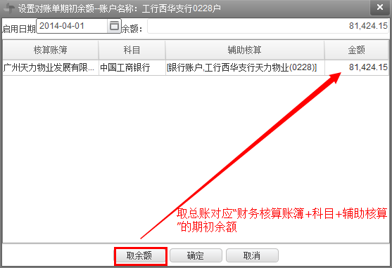

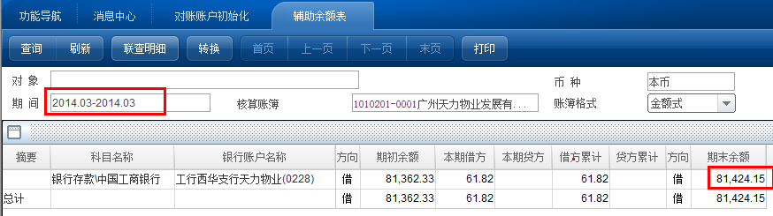

**注意：如果对账单期初余额与实际银行余额账户余额不一致，手工修改银行对账单上真正的期初余额。**

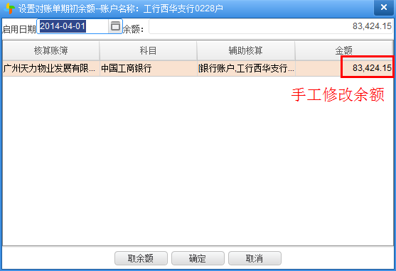

## 期初未达录入

录入单位方和银行方的期初未达，其中：单位方的数据将在调节表上的银行对账单上加借减贷运算，银行方的数据将在调节表上的单位日记账上加借减贷运算。

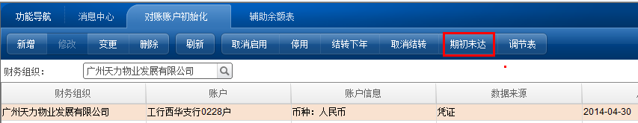

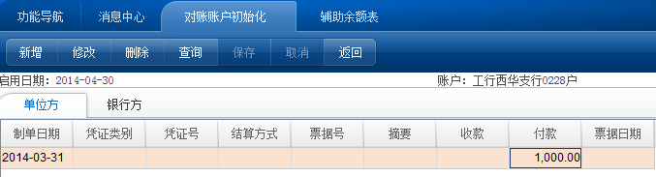

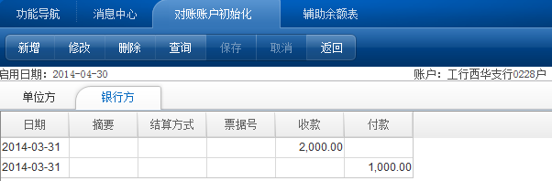

## 期初余额调节表

维护完期初未达记录后，自动生成期初余额调节表，可点【调节表】查看，若相符则可以开始银行对账业务。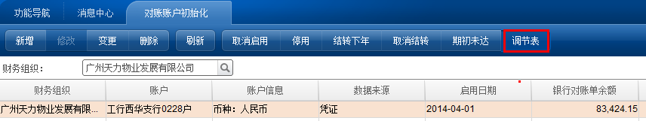

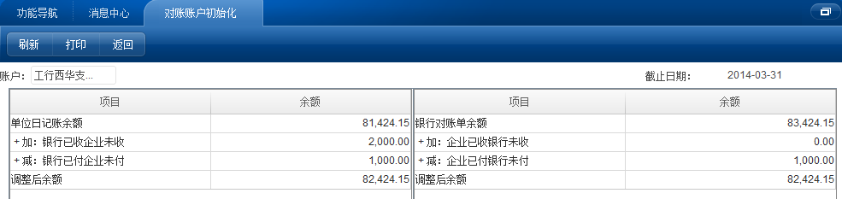

# 银行对账单

【资金管理/现金管理/银行对账/银行对账单】

银行对账单，可收工录入，也可通过【文件导入】将银行提供的符合NC标准的文本格式的对账单直接导入到NC系统中。

先查询需要维护的组织+账户：

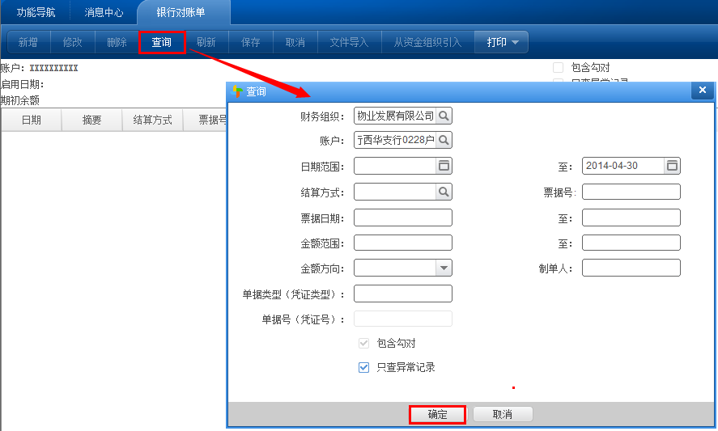

点【新增】可手工添加银行对账单记录

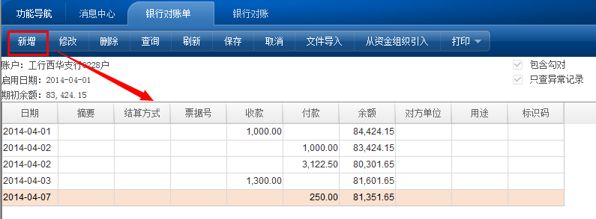

点【文件导入】，可按系统提供的Excel银行对账单模板维护对账记录后，将银行对账单直接导入到NC系统中。

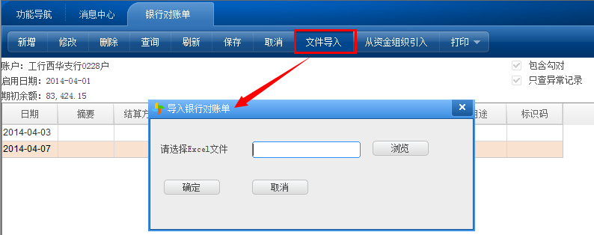

系统提供的Excel对账单格式如下，各字段格式要按模板要求一致，

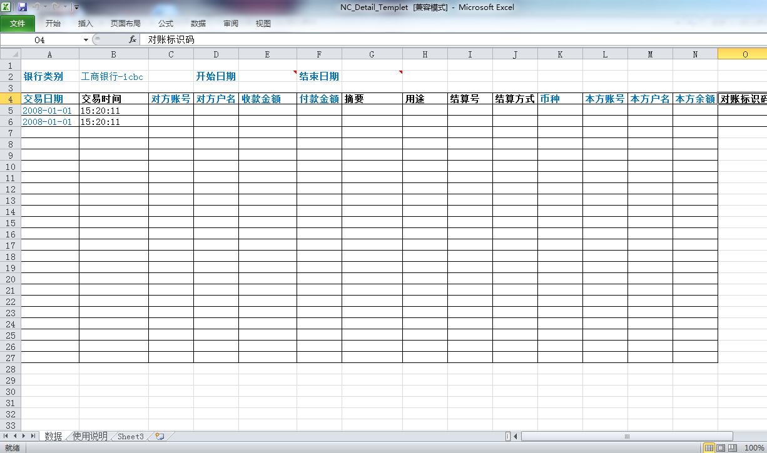

注：W列有银行类别信息，维护数据时切勿删行。

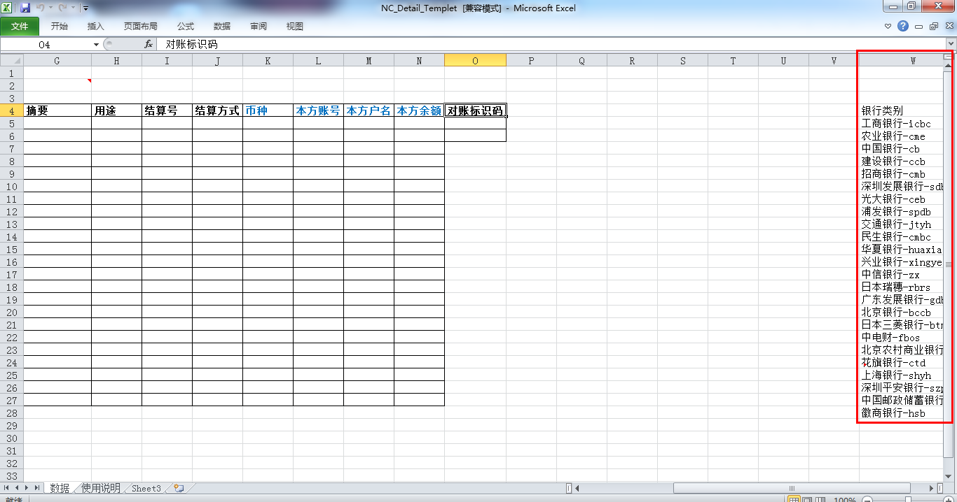

# 银行对账

【资金管理/现金管理/银行对账/银行对账】

**特别注意：在进行银行对账前，请务必将业务日期切换至需对账的月份。如需进行2014年4月份的银行对账，则业务日期切换为2014年4月30日。**

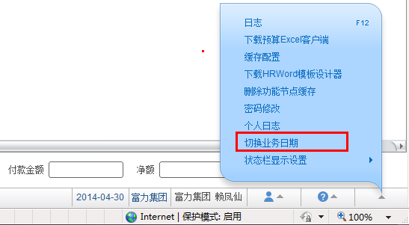

在日常处理了银行对账单后，就可以执行银行对账了； 本功能节点通过自动对账与手工对账相结合的方式，对本单位的银行日记账与银行对账单进行核对。

a) **自动对账时**，可按结算方式、结算号一致的进行勾对，再按金额进行逐笔勾对。

b) **手工对账**是对自动对账的补充，当结算方式、结算号信息不完整时，系统对于方向、金额相同的业务无法自动识别，因此，将自动对先发生的业务进行核对，这样就可能造成与实际情况不符，这样，用户可通过手工对账方式进行调整。

查询具体的银行对账账户，如下图所示，注意红色框内条件选择：

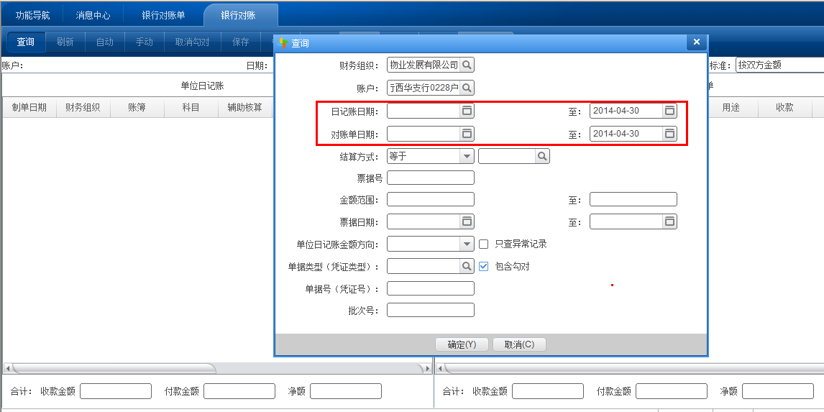

查询出来的数据，如无异常即可以开始对账，可【手动】或【自动】对账，自动对账时注意条件的设置。

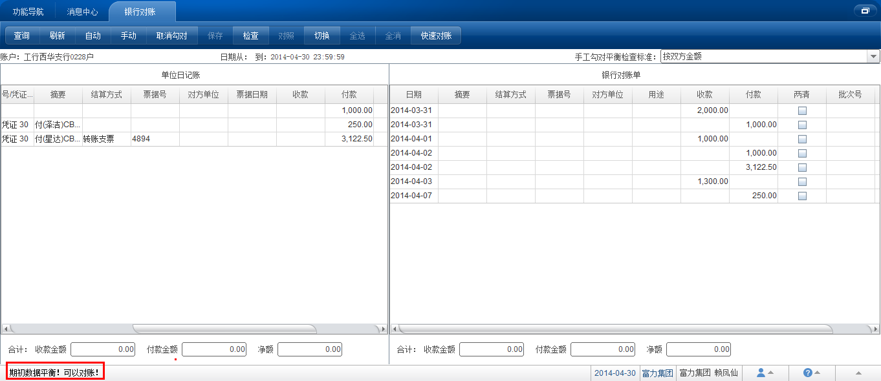

注：以下对账条件，多选是并列要求的意思。如下图所示：自动对账的条件为金额相同且日期相差在12天内且要求标识码相同。

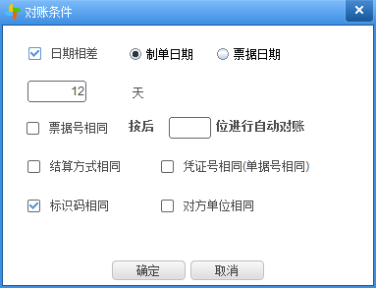

自动勾对后结果：

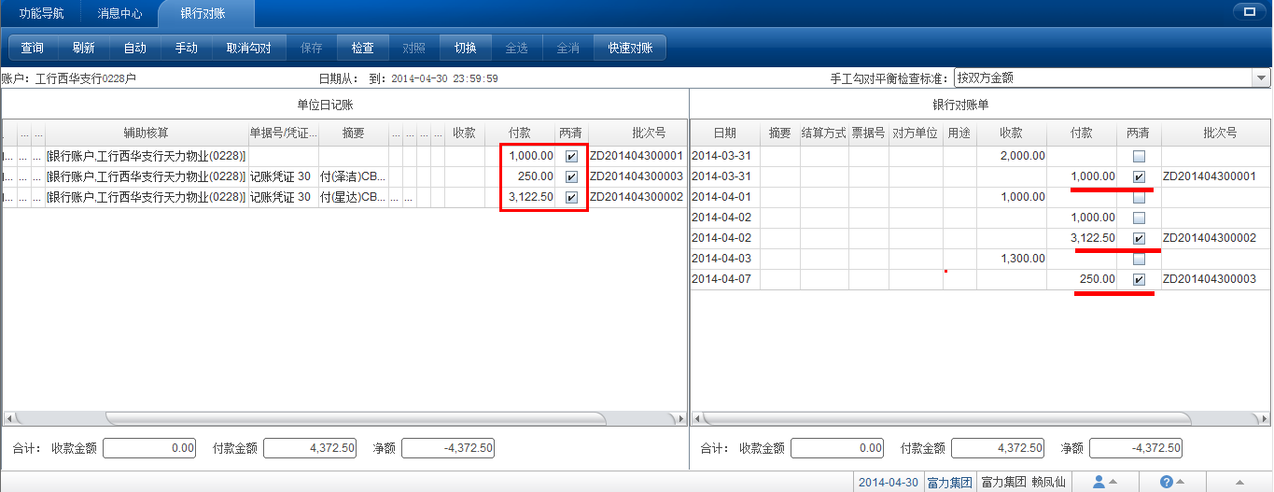

# 余额调节表

【资金管理/现金管理/银行对账/余额调节表】

在进行自动对账与手工调整后，可以在本节点查看余额调节表。余额调节表根据银行对账单、银行日记账的账面余额与相对应的单位已收支银行未收支、银行已收支单位未收支的数据计算出实际的存款余额，它能反映目前各账户的实际状况。

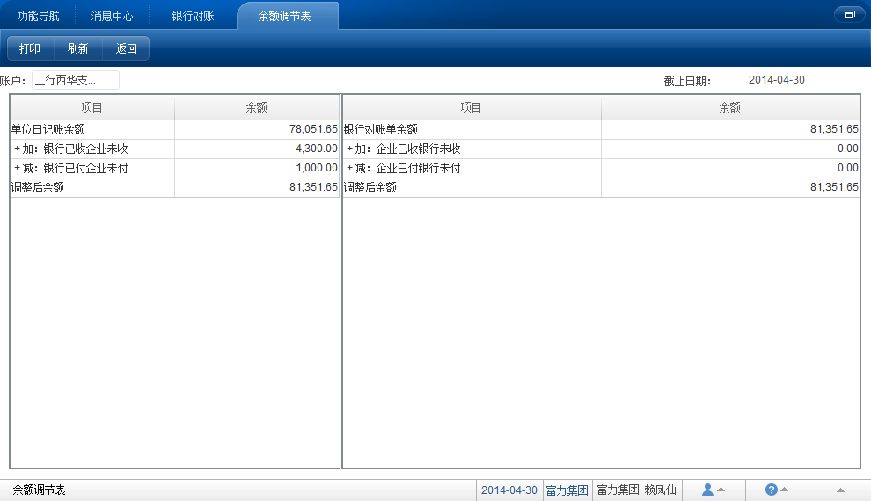

# 核销银行账

当银行对账完成并编制余额调节表后，银行日记账与银行对账单中已勾对的数据就没有保留价值了，因此，确信勾对正确后，可通过本功能销掉那些已经勾对的数据，减少【银行对账】功能的待处理数据，提高【银行对账】功能的效率。